Как Стать Гуру Функционального Движения За 40 Простых Шагов
Давайте посмотрим правде в глаза, зарабатывать деньги-это тяжелая работа, особенно если вы остаетесь основанным на науке. Лженаука в наши дни гораздо прибыльнее, к тому же это может быть очень весело. Представьте себе мир без научных границ, где все, что вы придумаете в своей голове, может быть воспроизведено как факт, независимо от того, имеет ли эта идея ценность в реальной жизни. Представьте себе, что вы создаете сильное, культовое последовательство и получаете деньги за то, чтобы весь день болтать без умолку.
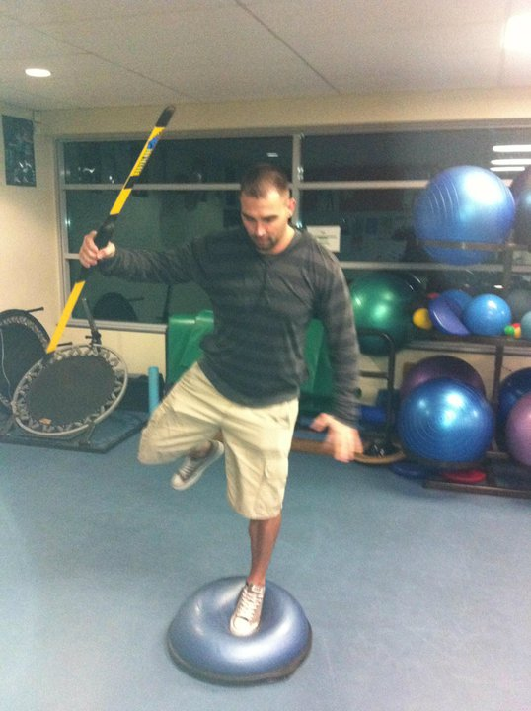
Функциональный Братан, ты такой функциональный!

Действительно, есть несколько заслуживающих доверия и ценных экспертов по функциональному движению – эта статья не о них. Каждый год в индустрии силовых тренировок и физиотерапии появляется несколько новых псевдонаучных гуру движения. Мне нравится называть этих ребят “Самопровозглашенными специалистами по функциональному движению (SPFM)”, и, изучив их методы, я понял, что стать одним из них на самом деле довольно легко.

Публика, похоже, отчаянно нуждается в том, чтобы 1) быть помеченной как дисфункциональная, 2) иметь смелого лидера, указывающего им, как стоять, ходить, сидеть и двигаться, 3) точно знать, какие упражнения приемлемы, а какие нет, и 4) придерживаться поляризационной системы, которая позволяет им чувствовать свое превосходство над всеми теми, кто не придерживается той же системы. Удовлетворение этих потребностей приведет к мгновенному успеху.Области физиотерапии и персонального тренера заполнены необычайным количеством лохов, которые и глазом не моргнут из-за ваших непомерных сборов за семинары, сертификацию и DVD. Если вам не хватает денег, и вы хотели бы увеличить их и стать SPFMS, я вас обеспечу. Просто следуйте этим простым 40 шагам:

Как Стать Гуру Функционального Движения За 40 Простых Шагов
- Посещайте курсы функциональной анатомии и запоминайте названия всех мышц – если вы знаете названия мышц, таких как тыльная сторона ладони, людям будет очень трудно не воспринимать вас всерьез, даже если вы недостаточно понимаете их функции
- Прочитайте книгу Анатомия тренируется и запомните имена из списка Томаса Майерса произвольных фасциальных паттернов, которые существуют по всему телу – Это поразит почти всех, кто интересуется физическими упражнениями, даже если никто не может придумать никаких веских причин относительно того, как это изменяет нормальные установленные практики силы и кондиционирования
- Создайте произвольную идеальную позу стоя и систему для ее анализа / критики-помните, чем больше дисфункций вы можете создать, тем больше людей будут полагаться на вас
- Создайте произвольную идеальную походку и систему для ее анализа/критики – вам следует играть на страхах людей, нападая на то, как они ходят. Чем строже стандарты, тем лучше
- Запомните примерно 10 распространенных дисфункций-вам захочется часто повторять их, критикуя механику отдельных людей и размышляя о негативных адаптациях, навязанных определенными упражнениями. Расскажите всем, насколько они дисфункциональны, и обязательно дайте им понять, что все, что они делают, создает дисфункцию. Нагнетание страха и эффекты ноцебо формируют ваш образ действий. Возможности включают в себя:
  - синдром Нижнего скрещивания
  - синдром верхнего скрещивания
  - ягодичная амнезия
  - передний наклон таза и Поясничная гиперэкстензия
  - задний наклон таза и поясничное сгибание
  - кифоз
  - медиальное смещение колена
  - пронатированные стопы/рухнувшие арки
  - крылатая лопатка
  - внутреннее вращение плеча
  - переднее положение головы
  - несоответствие длины ноги
  - ингибированная TVA / multifidus/psoas / диафрагма
  - дыхательная дисфункция
  - дисфункция тазового дна
- Составьте список ”плохих“ упражнений и список ”хороших" упражнений – на самом деле не имеет значения, каким путем вы идете здесь, важно лишь то, что вы уверены в своих списках.
- Размышляйте о том, какие негативные последствия могут вызвать “плохие” упражнения – не обращайтесь к литературе и не исследуйте анекдоты с участием профессиональных спортсменов и конкурентов, просто представьте себе некоторые возможности и помните, чем серьезнее, тем лучше
- Разрабатывайте уникальные, особые способы выполнения различных движений – будьте уверены и заявляйте, что любое отклонение от этой формы неэффективно и дисфункционально

- При редактировании видео широко используйте функцию замедленного движения – все, что сделано в slow-mo, будет выглядеть хардкорно
- Носите Виброграммы круглосуточно – это укрепит доверие и поможет вам выглядеть более функциональным, чем другие
- Не носите ФУТБОЛКУ при создании видео-функциональные Братаны не носят футболок.
- Включите в свой тренировочный Арсенал множество изящных тренажеров – используйте разнообразные шары Bosu, системы TRX, индийские клюшки, гири, шары стабильности , потому что чем более нестабильны, тем лучше.
- Осуждайте популярные упражнения и методы, возможности которых включают в себя:
  - машинные упражнения
  - изоляция / целевые упражнения
  - двусторонние учения
  - упражнения лежа/Лежа на спине
  - односторонние учения
  - упражнения с осевой нагрузкой
  - переднезадние нагруженные упражнения
  - упражнения в сагиттальной плоскости
  - динамические основные упражнения
  - взрывные упражнения
  - пауэрлифты и их варианты
  - Олимпийские подъемники и их варианты
  - упражнения со штангой
- Сильно продвигайте нетрадиционные упражнения, возможности включают в себя:
  - стоячие упражнения
  - неустойчивые поверхностные тренировочные упражнения
  - упражнения на ползание
  - перекатывание по земле упражнения
  - балансировочные упражнения
  - ротационные упражнения
  - упражнения на стабильность ядра
  - упражнения на кабельную колонну
  - гимнастические упражнения
  - танцевальные упражнения и процедуры
  - смешанные боевые искусства упражнения и процедуры
- Когда вы демонстрируете свои методы, плавно переходите от одного упражнения к другому – это заставит вас выглядеть текучим и художественным, тем самым увеличивая вашу привлекательность
- Заставьте людей чувствовать себя виноватыми за тренировки в сагиттальной плоскости или подъем тяжелого веса – заставьте их чувствовать себя неполноценными, нефункциональными, двумерными отбросами, чтобы они приветствовали вас как превосходящую, высшую функционирующую трехмерную легенду. Бонус: относитесь к людям, которые занимаются становой тягой, как к " бета-самцам”
- Перефразируйте важность фасции и ее роль в функциональном движении-фасция интересна и потенциально ценна, но мышцы гораздо более ценны. Тем не менее, кого это волнует? Сделайте движение по всей фасции и используйте такие слова, как стропы, самолеты, поезда и меридианы, чтобы фасция казалась еще круче
- Игнорируйте и осуждайте важность мышечной гипертрофии и роль силы в функциональном движении-гипертрофия для мясных галов. Несмотря на то, что активированные мышцы являются приводами движения – они преобразуют химическую энергию в механическую энергию и создают силу, которая тянет за кости, которая создает совместный крутящий момент, который создает наземную реактивную силу, которая создает движение, преуменьшает роль мышц, сухожилий, костей и связок, рекламируя важность фасциальных строп и притворяясь, что эти произвольные паттерны диктуют, как мы должны двигаться
- Создавать свои собственные субъективные определения функционального тренинга – не использовать принятую в отрасли определения, создать свой собственный, и убедитесь, что это поляризационный с разногласиями, (ты не можешь позволить людям быть логичным в обучении за функции, как они будут потом делать то, что большинство тренеров призывают делать и приседания, становая тяга, выпад, движение бедром, жать, тянуть, тащить нарты, и проанализировать Плес для того, чтобы получить multivectorial силу и мощь, чтобы получить знания в спринте, прыжках, перемищения из стороны в сторону, приземляясь, поднимаясь, выбирая вещь, и несли их, толкались, тащили, бросали, раскачиваясь, и растягиваясь)
- На самом деле не изучайте биомеханику и не вникайте в математику и физику, лежащие в основе движения – данные для гиков – вы художественный, творческий гений. Однако, даже если у вас нет никакого образования в области биомеханики, продолжайте называть себя биомехаником. В конце концов, вы сидите и размышляете над причинами, по которым люди двигаются так, как они двигаются – это должно что-то значить, верно?
- Не проводите контролируемых экспериментов, не публикуйте исследований и даже не читайте исследований по этому вопросу – это контрпродуктивно для гуруизма, вы не можете сомневаться как всезнайка
- Не тратьте время на то, чтобы хорошо выполнять какие – либо упражнения, которые вы осуждаете, или обращайте внимание на положительные функциональные эффекты, к которым они приводят, - Ваши утверждения будут чисто теоретическими, но не волнуйтесь, это удовлетворит массы. Что безумно, так это то, что он удовлетворит ваших культовых последователей, даже если это противоречит рецензируемым опубликованным рандомизированным контролируемым исследованиям.
- Толчок вашей субъективной оценки “функциональный тренинг” на всех, независимо от их целей – все в мире, включая Олимпийские и профессиональные спортсмены из всех видов спорта, пауэрлифтеров, бодибилдеров, Олимпийские тяжелоатлеты, стронгмены, бикини спортсменки, и пожилые люди, следует готовиться по вшей вышеперечисленной системе – это лучшая методика силы, гипертрофии, скоростной силы, ловкости, атлетизма, и офп.
- Насмехайтесь над людьми, у которых есть эстетические или силовые спортивные цели - эти пешеходы с их скромными, тщеславными целями силы и телосложения-благородные и аристократы тренируются исключительно для субъективной функции
- Притворись единственным в мире, кто действительно понимает движение – по сути, ты Нео в матрице, когда речь заходит о движении
- Игнорируйте значительное количество вариаций, обнаруживаемых в обычном человеческом движении – не рассматривайте, как индивидуальные вариации в анатомии и антропометрии влияют на движение; это слишком усложняет ситуацию
- Не изучайте исследования боли - наука о боли сложна – вам это не нужно, однако, претендуйте на знание секретов выхода из каждого типа боли и убедитесь, что каждое из этих решений носит чисто биомеханический, постуральный и структурный характер (а не психологический или социологический)
- Включайте духовные и холистические компоненты в свои методы – это сделает вас более святым, чем ваши конкуренты
- Убедитесь, что ваши методы обучения не требуют от участников максимальной нагрузки или усилий – ваши тренировки должны казаться легкими, претендуя на получение превосходных результатов
- Убедитесь, что ваши методы апеллируют к одержимости людей человеческой эволюцией - Используйте homo erectus и cro magnon man в своих интересах. То, как люди эволюционировали, чтобы достичь того, где мы сейчас находимся, на самом деле не диктует, как нам лучше всего тренироваться для различных целей, но не волнуйтесь, массы этого не знают и не будут сомневаться в этом. На самом деле не составляйте список и ранжирование движений, которые, вероятно, выполнялись каждый день нашими предками, поскольку это заставило бы вас логически заключить, что стандартная S&C хорошо справляется с покрытием оснований походкой (санная работа, нагруженная ходьба и т. д.), приседания, подвешивания, выпады, толчки, подтягивания и скручивания (медболы, тросы, ленты и т. д.)
- Используйте свою субъективную интерпретацию человеческой эволюции, чтобы предсказать, как мы должны двигаться с течением времени – заставьте своих последователей поверить, что именно от вас зависит будущее эволюции человеческого движения! Игнорируйте тот факт, что половой отбор и естественный отбор являются ключевыми факторами того, передаете ли вы свои гены, поскольку это заставило бы любого логичного человека сделать вывод, что традиционные тренировки, которые сосредоточены вокруг гипертрофии и силы, отлично подходят для выживания и получения секса
- Не забудьте включить множество захватывающих вспомогательных методик – даже если некоторые методы показывают тусклые результаты в литературе, апеллируют к близости людей к магии, поэтому чем более экзотические, тем лучше, возможности включают в себя:
  - кинезиотейп
  - методы активного высвобождения (арт)
  - применение банок
  - сухая игла
  - вибрация всего тела (WBV)
  - электрическая стимуляция мышц (EMS)
  - Кристалл исцеления
- Говорите загадками и туманными, но цитируемыми звуковыми байтами – это заставит вас казаться всезнающей, мудрой совой
- Будьте черно-белыми и не рассматривайте никаких серых областей – вам нужно достаточно врагов, чтобы вы могли появиться в качестве героя
- Убедитесь, что вы используете достаточно внушительный словарный запас, чтобы завоевать расположение обычного новичка – вы можете легко сделать это, объединив слово из первого списка ниже со словом из второго списка.:
- 0. структурный, фасциальный, первичный, функциональный, асимметричный, вращательный, контралатеральный, ритмический, компенсаторный, 3D, тканевой, серапе, синергический, диафрагмальный, постуральный, дисторсионный, кинетический, реципрокный, миофасциальный, проприоцептивный, сенсомоторный, энергетический, эластичный, кинестетический, спиральный, динамический, нервно-мышечный
- 1. интеграция, целостность, эволюция, движение, плоскости, поезда, меридианы, стропы, ткань, возвратно-поступательное движение, последовательность, поток, освобождение, мобилизация, тенсегрити, эффект, доминирование, дыхание, торможение, связь, паттерны, передача, утечка, синдром, цепь, линии, стабилизация, облегчение
- При формулировании ваших методов создайте аббревиатуры из 3 слов и обязательно обозначьте их товарными знаками – используйте списки непосредственно выше; примером может служить динамический Проприоцептивный паттерн или DPP™
- Часто называют дроп физиотерапией и холистическими гуру и системами – однако обязательно неправильно применяйте их методы к высокоэффективным тренировкам, возможности которых включают в себя:
  - Джанда, Сарманн, Макгилл, Майерс, Маккензи, Мейтленд, Маллиган, Кендалл, Джулл, Кириакс, Ричардсон, Левит, Чайтов, Тревелл, Кук, Чек, Чопра, Дайер
- Постройте культ-как последователи-не поощряйте их быть свободомыслящими
- Проводите семинары по всему миру и сертифицируйте тренеров с вашими методами-это жизненно важный шаг в вашем преобразовании
- Станьте чудовищем и судите, черт возьми, о всех остальных моделях движения, походке, позе и выборе упражнений – когда вы достигли этого шага, поздравляю, вы прибыли!
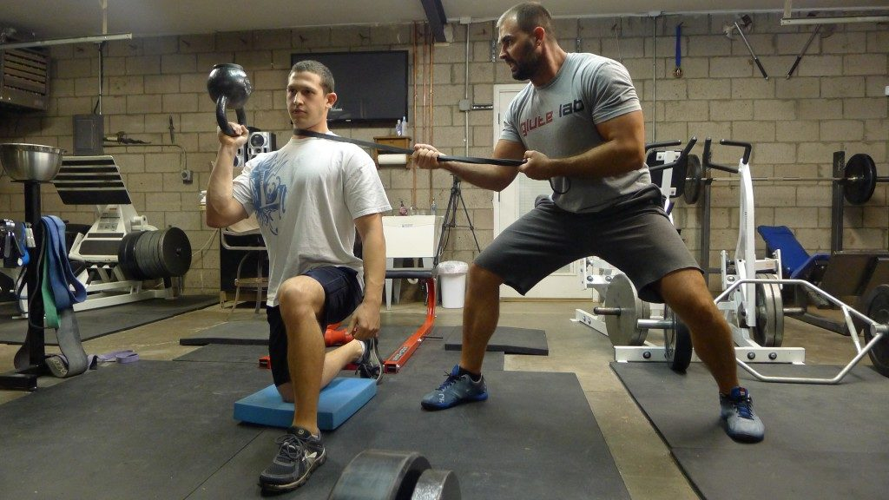
Контралатеральное возвратно-поступательное движение в самом лучшем виде!

Бонус: от всего этого бреда!
Если вы ищете какое-то дерьмо следующего уровня, я собираюсь рассказать вам, как вы можете поднять ситуацию на ступеньку выше.
- Аренда объекта
- Покрась все это в черный цвет
- Повесьте на стену гигантский логотип
- Нанесите линии сетки и случайные отметки на поверхность Земли
- Широко используйте неоновые / флуоресцентные цвета
- Не допускайте никаких загруженных штанг на сайте (см. раздел #16 выше)
- Заплатите кучу денег, чтобы спонсировать посты на Facebook, тем самым создавая иллюзию, что ваши видео стали вирусными по законным причинам
- Блокируйте всех людей, которые сомневаются в ваших методах, и удаляйте их комментарии, создавая тем самым иллюзию, что ваши методы разумны и обычно не оспариваются
- Откажитесь публично обсуждать любого научного человека, который бросает вам вызов – вы не можете рисковать быть разоблаченным, но вместо того, чтобы отступить с достоинством, придумайте всевозможные оправдания относительно того, почему это не стоит вашего времени и энергии, вступая в дискуссию с этим человеком (дым и зеркала - ваше оружие выбора)
- Придумайте всевозможные теории заговора о том, почему истеблишмент хочет заполучить вас и почему они не принимают ваши методы
Кто в здравом уме мог бы расспрашивать вас, когда ваше заведение так жестко и функционально?
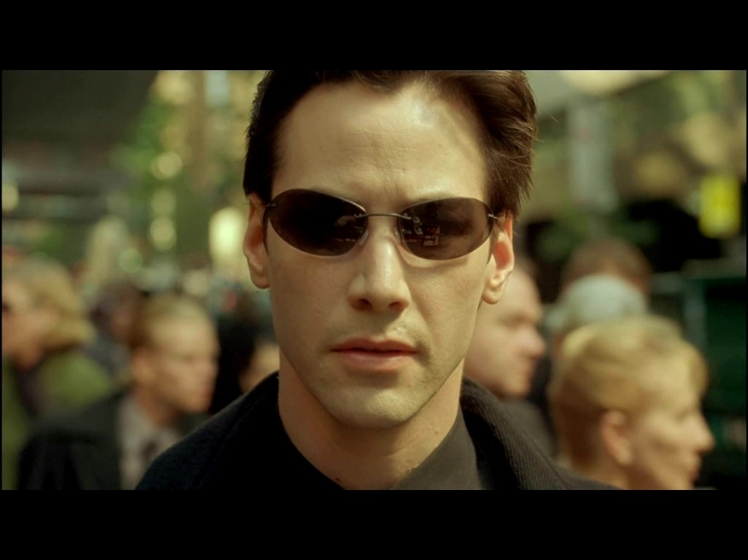
Вы-Нео человеческого движения!

Цель Настоящей Статьи
Большинство из нас, которые провели большую часть своей жизни в карьере личных тренеров, тренеров по силовым упражнениям, физиотерапевтов и исследователей спортивной науки, могут видеть прямо через эти SPFMS– мы можем определить их степень бакалавра за милю. Я хотел бы, чтобы мои читатели могли легко идентифицировать мошенников и продавцов змеиного яда в нашей отрасли.
Не заблуждайтесь насчет вещей – если вы стоите за псевдонауку, то вы стоите на моем пути, чтобы правильно воспитывать массы. Я не буду сидеть сложа руки и смотреть, как моя промышленность превращается в дерьмо из-за самопровозглашенных экспертов движения, которые знают достаточно, чтобы быть опасными, но не читали настоящего исследования за всю свою жизнь.
У нас есть целые журналы, посвященные развитию силы и кондиционирования, биомеханике, походке и осанке, физиотерапии и реабилитации, движению и эргономике, а также наукам о боли. Существуют сотни, если не тысячи лонгитюдных тренинговых исследований, которые изучали фактическое влияние физических упражнений на функциональную работоспособность, и они должны стать основой для методов функциональной тренировки. Мы, конечно, не знаем всего, но мы определенно знаем достаточно, чтобы остановить мошенников на их пути.

